MS WORD – grafické objekty; WordArt

Ke zlepšení vzhledu dokumentů aplikace Microsoft Word můžeme použít dva základní typy grafiky: nakreslené objekty a obrázky.
Mezi nakreslené objekty patří automatické tvary (skupina předdefinovaných tvarů obsahující základní tvary, jako jsou obdélníky a kruhy, a dále velké množství čar, spojnic, plných šipek, symbolů vývojových diagramů, hvězd, nápisů a popisků), diagramy, křivky, čáry a objekty WordArt (text, který vytvoříme pomocí předem vytvořených efektů; u těchto objektů lze použít další možnosti formátování). Tyto objekty jsou součástí dokumentu aplikace Word. Jejich vzhled můžete upravit změnou barev, vzorků, ohraničení a dalších efektů na panelu nástrojů Kreslení.
Obrázky jsou grafické objekty vytvořené v jiném souboru. Patří mezi ně rastrové obrázky (obrázky skládající se z řad malých bodů, podobně jako by byla v milimetrovém papíru vyplněna některá políčka tak, aby vytvářela tvary a čáry; soubory obsahující rastrové obrázky mají obvykle příponu BMP), naskenované obrázky nebo fotografie a kliparty. Vzhled obrázků můžeme měnit a zlepšovat pomocí panelu nástrojů Obrázek a některých možností na panelu nástrojů Kreslení.
Grafické objekty se vkládají pomocí karty Vložení, kde následně vybíráme konkrétní typ grafického objektu, který chceme vložit. Po vložení objektu musíme změnit obtékání textu např. na Obdélník, Těsné nebo Za textem, abychom s vloženým objektem mohli libovolně manipulovat (přemisťovat jej).

Před změnou obtékání je obrázek vložen v textu stejným způsobem, jako např. písmeno (volba obtékání Rovnoběžně s textem) :
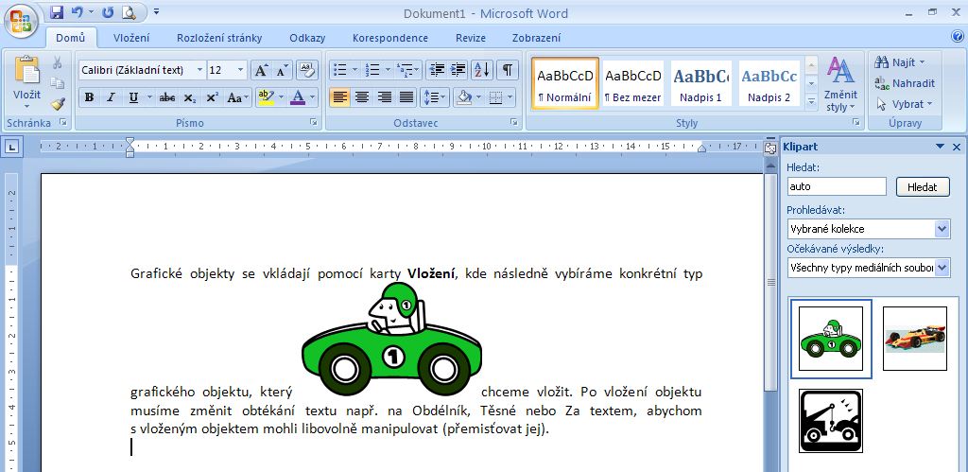

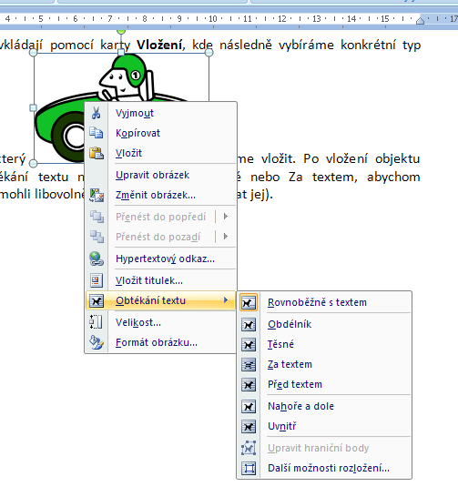

Nabídka se zobrazí po kliknutí
pravým tlačítkem myši na
obrázek.

Po změně obtékání – volba obtékání Těsné:

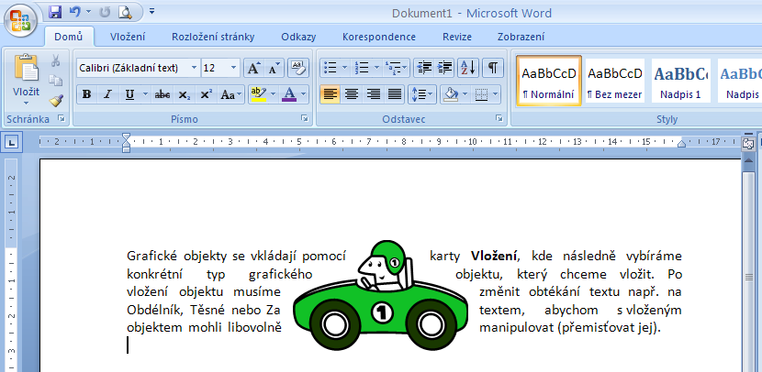

WordArt

WordArt se používá např. při vytváření ozdobných nadpisů, letáků, plakátů apod. Vkládá se z karty Vložení vybráním nabídky WordArt:

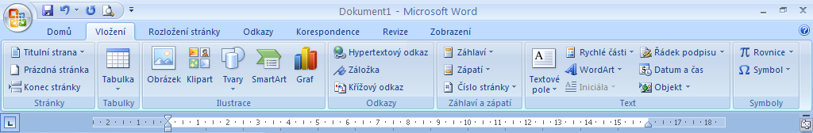

Zde vybíráme z celé škály předdefinovaných možností, která se liší podle verze Wordu. Po zvolení vhodného typu se objeví tabulka s možností volby fontu, velikosti a řezu písma, do které se napíše i požadovaný text. Po potvrzení tlačítkem OK se WordArt vloží do dokumentu.
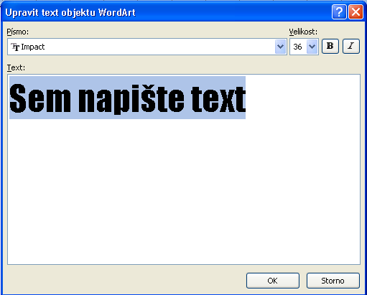

Po vložení WordArtu jej můžeme dále formátovat. Je možno měnit barvu čáry i výplně, vzhled výplně, měnit velikost, umístění, přidávat prostorové či stínové efekty apod.

Úkol: Vlož 10 různých WordArtů a každý vhodným způsobem uprav tak, aby žádný WordArt nezůstal v původním stavu v jakém byl vložen.
Minimálně u jednoho WordArtu použij texturu, vzorek a obrázek jako efekt výplně, alespoň u dvou barevný přechod dvou barev, u jednoho barevný stín a u jednoho prostorový efekt (celkem 7 WordArtů). Ostatní úpravy si zvol libovolně podle své fantazie. Nezapomeň po vložení WordArtu vždy změnit obtékání.

Příklad správného řešení:

Zdroj:
Http://office.microsoft.com [online]. 2011 [cit. 2011-12-11]. Grafické objekty v aplikaci Word. Dostupné z WWW: http://office.microsoft.com/cs-cz/word-help/graficke-objekty-v-aplikaci-word-HP005240946.aspx.

Škola: Základní škola Trávníky Otrokovice, příspěvková organizace
Číslo projektu: CZ.1.07/1.4.00/21.2637
Název výukového materiálu: MS WORD – grafické objekty; WordArt
Autor: Mgr. Eva Horňáková
Vytvořeno: 11. 12. 2011
Ročník: 6.
Vzdělávací oblast: Informační a komunikační technologie
Vzdělávací obor: Základy informatiky
Tematický okruh: Zpracování a využití informací
Téma: Práce s textovým editorem
Pomůcky: počítač, dataprojektor
Anotace: Pracovní list je určen k seznámení žáků s grafickými objekty ve Wordu, s jejich základním rozdělením a přehledem a k ukázce jejich formátování. Součástí pracovního listu je i úkol s příkladem správného řešení.

Tato práce je šířena pod licencí CC BY-SA 3.0. Odkazy a citace jsou platné k datu vytvoření této práce.
Texty jsou vlastní originální tvorbou autora.
Všechny objekty použité k vytvoření tohoto materiálu jsou součástí softwaru Microsoft® Office.

